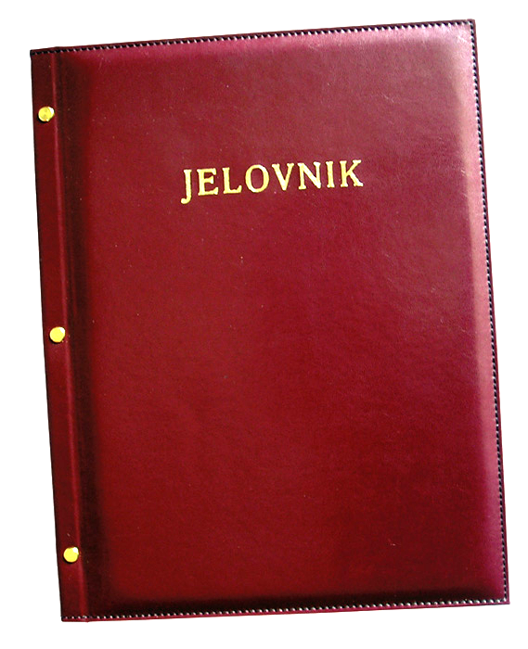

JELOVNIK ZA OŽUJAK 2019.

Petak, 1.3. | Palačinka, voće
Ponedjeljak, 4.3. | Rižoto s puretinom, salata
Utorak, 5.3. | Krafna, čaj
Srijeda, 6.3. | Pohani file oslića u raženom kruhu sa zelenom salatom (kao sendvič)
Četvrtak, 7.3. | Tjestenina s mljevenim mesom, cikla
Petak, 8.3. | Kornfleks, mlijeko, voće
Ponedjeljak, 11.3. | Klipić, jogurt
Utorak, 12.3. | Čufte, pire krumpir
Srijeda, 13.3. | Pečeni pileći batak, mlinci, salata
Četvrtak, 14.3. | Hajdinska kaša, svinjetina na saft, salata
Petak, 15.3. | Palačinka, sladoled
Ponedjeljak, 18.3. | Pizza
Utorak, 19.3. | Kosani odrezak, krumpir salata
Srijeda, 20.3. | Sendvič (integralni kruh, zelena salata)
Četvrtak, 21.3. | Krumpir gulaš, kinder pingui
Petak, 22.3. | Griz s posipom, voće
Ponedjeljak, 25.3. | Hrenovka, kruh, kečap
Utorak, 26.3. | Pohani pileći file, kruh, kupus salata
Srijeda, 27.3. | Tjestenina, junetina na saft, salata
Četvrtak, 28.3. | Eingemachtec (piletina, grašak, mrkva, luk, noklice)
Petak, 29.3. | Kukuruzna zlevanka, jogurt

DOBAR TEK!
